L'intelligence artificielle au service de l'agriculture durable

Actuellement, la forêt vietnamienne comme beaucoup d’autres, se voit gentiment remplacée par des plantations hétéroclites. Ce projet, en collaboration avec le Centre de recherche International en Agriculture Tropicale, vise à endiguer ce phénomène.
L’objectif principal de ce projet est d’entrainer des réseaux de neurones pour qu’ils puissent distinguer les champs de café des forêts et, dans la mesure du possible, des autres cultures. Un objectif secondaire est d’arriver à faire la différence entre des champs de café et de poivre.
J’ai utilisé principalement les images satellites de Sentinel-2 (ESA) découpées en de plus petites images de 15 sur 15 pixels et les coordonnées fournies par le CIAT pour entraîner des réseaux de neurones convolutifs à reconnaître les champs de café.
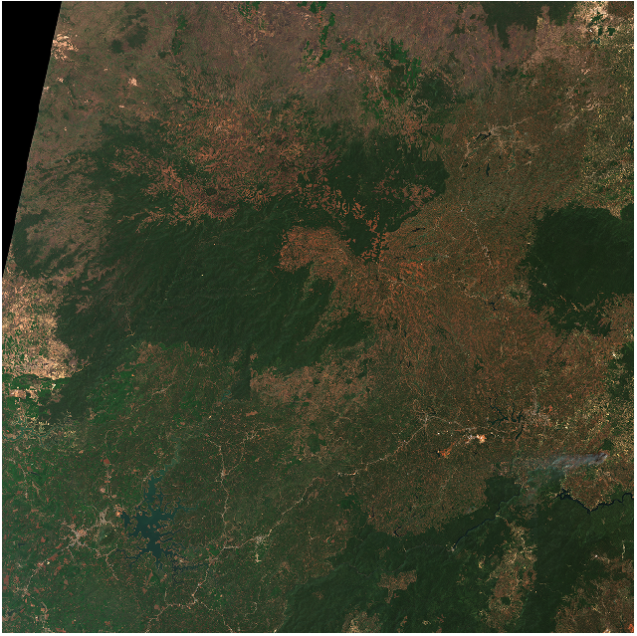
Un autre programme créera une image correspondant à la prédiction d’une image de Sentinel-2. Cette image sera constituée de carré de 15 sur 15 pixels dont la couleur indique la présence supposée ou non de champs de café.
J’ai aussi exploré les images de Sentinel-1.
Les meilleurs modèles pour Sentinel-2 sont ceux utilisant une combinaison utilisant des bandes infra-rouges. Ici le rappel est proche de 90% si on utilise des images de la zone que nous souhaitons tester dans notre modèle (sinon ce dernier est variable).
Pour Sentinel-1, une combinaison des bandes VV et VH paraissent être un bon choix. Il semble aussi qu’utiliser des bandes prises en automne dans le modèle améliore la prédiction. Cependant le rappel est assez variable (de 40 à 60% seulement).
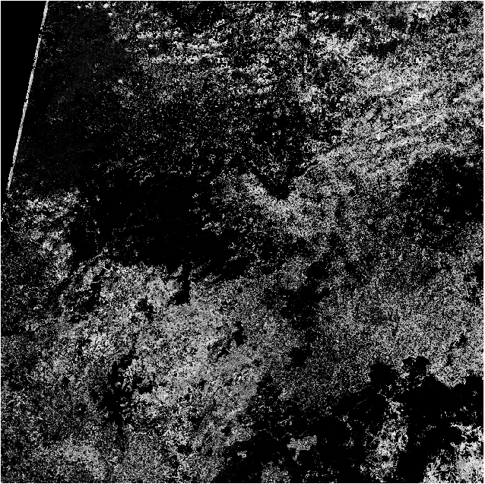
Par la suite, nous pouvons encore tester plusieurs modèles, comme par exemple faire un modèle utilisant Sentinel-1 et Sentinel-2 en même temps ou encore inclure d’autres types de données.
Je conseille aussi d’ajouter au set d’entrainement le plus de diversité possible que ce soit au niveau du café comme par exemple mettre des champs cultivés différemment, ou du reste comme d’autres cultures, de la forêt, des villes ou des zones désertiques.

